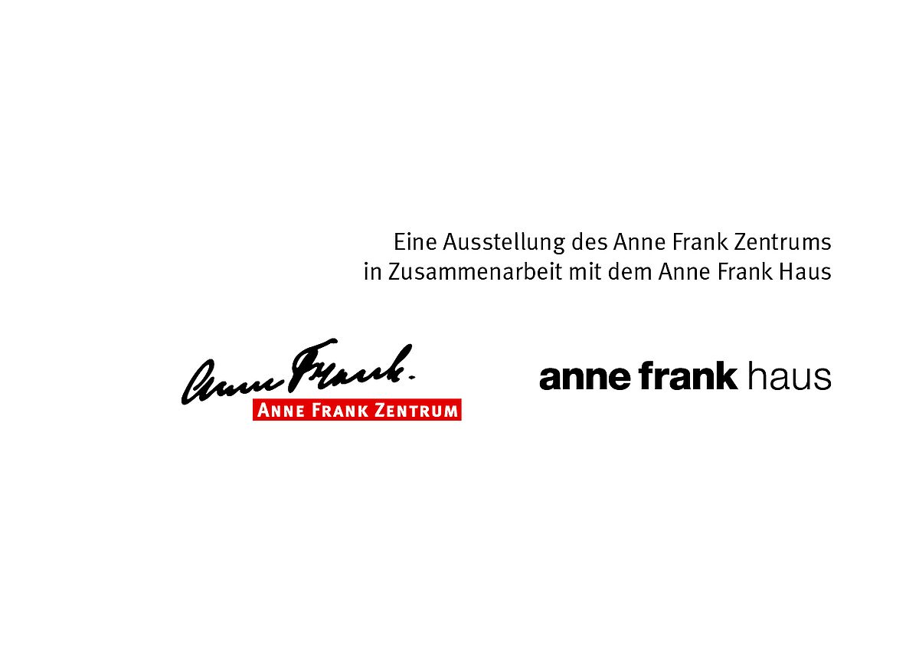
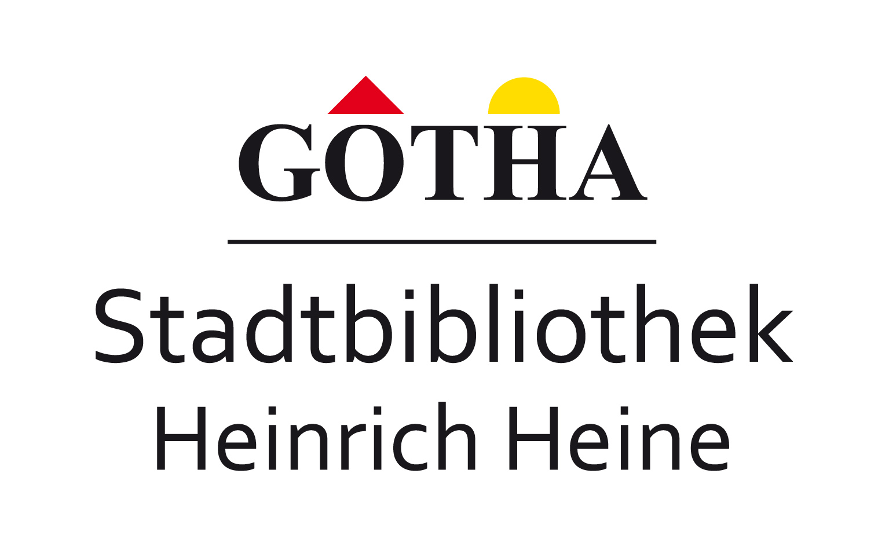

Anne-Frank-Ausstellung: „Deine Anne. Ein Mädchen schreibt Geschichte.“

Zur Anne-Frank-Ausstellung hat die Stadtbibliothek Gotha gemeinsam mit Partnern ein Rahmenprogramm entwickelt, welches einen Spannungsbogen von der historischen Lebenssituation Anne Franks und ihrem gesellschaftlich-politischen Rahmen bis zum jüdischen Alltag der Gegenwart schlagen wird. Dabei soll das jüdische Leben als solches und der offene Austausch aller Interessierten darüber im Vordergrund stehen.

Die Ausstellung:
18.11. – 16.12. Wochentäglich sind von Peer Guides (vom Anne Frank Zentrum ausgebildete Jugendliche) durchgeführte Führungen für Gruppen möglich.
Anmeldungen für Führungen und Rahmenprogrammangebote sind
bei Ronny Lehmann (03621-222677; lehmann.bibliothek@gotha.de) und
Conny Meleschko (03621-222687; meleschko.bibliothek@gotha.de) möglich.

Rahmenprogrammtermine:
- 23.11. Video-Workshop mit Sebastian Vetter zum Thema „Jüdisches Leben heute“, inhaltlich selbst gestaltbar. Treffpunkt: 23.11. von 16 bis 19 Uhr in der Bibliothek und danach Folgetermine nach Absprache.
- 25.11. Meet a Jew – Begegnungen und Gespräche mit jungen Juden
- 01.12. Meet a Jew – Begegnungen und Gespräche mit jungen Juden
- 02.12. Offene Gesprächsrunde mit Dr. Georg Schuppener über das Judentum. Jiddische Spuren im Alltag – eine Plauderstunde, in der junge Menschen nicht nur zuhören, sondern auch fragen und mitreden dürfen (für Jugendliche geeignet)
- 13.12. Meet a Jew – Begegnungen und Gespräche mit jungen Juden
- 14.12. um 18 Uhr Vortrag über Heinrich Heines Taufe in Heiligenstadt (für Erwachsene geeignet)
- Theaterpädagogischer Workshop zum Thema Anne Frank vom Art der Stadt e.V. (18., 19., 29.11 und 10., 14., 15.12. möglich). Junge Menschen arbeiten theaterpädagogisch mit Tondokumenten.

Unsere Partner:
Anne Frank Zentrum Berlin [www.annefrank.de]
Bundesprogramm „Demokratie leben!“ [www.demokratie-leben.de]
Projekt „Meet a Jew“ [www.meetajew.de]
Prof. Dr. Dr. Georg Schuppener
[https://de.wikipedia.org/wiki/Georg_Schuppener]
Theaterverein art der stadt e.V. [www.artderstadt.de ]
Sebastian Vetter [www.visionar.info]

Video-Workshop mit Sebastian Vetter
In diesem Workshop über Jüdisches Leben – damals und heute können die Teilnehmer selbst bestimmen, was ihnen wichtig ist. Was weiß ich über Juden? Kenne ich persönlich Juden? Wie begegne ich Antisemitismus? Diese Fragen stellen sich die Filmenden der Arbeitsgruppe und arbeiten an einer spannenden Visualisierung. Ob als Doku oder Feature, als Reporter oder Darsteller, entscheiden sie selbst. Und an jeder Phase der produktion sind sie aktiv gestaltend beteiligt. Dabei bekommen sie gleich noch grundlegende Kenntnisse in moderner Medienarbeit vermittelt.
Das Endresultat des spannenden Vorgangs wird in Form einer Uraufführung mit Austauschmöglichkeiten Gegenstand weiterer Reflexionen sein.

Offene Gespräche mit Georg Schuppener
Prof. Dr. Dr. Georg Schuppener ist ein stark interdisziplinär arbeitender Sprachwissenschaftler mit ausgezeichneten praktischen Kenntnissen, der sprachlich (Jiddisch) zeitgenössisches jüdisches Leben hörbar macht, aber auch politische, kulturelle und soziologische Aspekte in seine Arbeit knüpft. Er stellt in offenen Gesprächen mit Jugendlichen auf lebendige und anschauliche Weise das jüdische Leben damals und heute dar und bildet komplexe Zusammenhänge für junge Menschen leicht verständlich ab. Offene Gespräche, die in beide Richtungen funktionieren – in denen erklärt und zugehört, aber auch mitgeredet und gefragt werden darf.

Meet a Jew – Juden begegnen
Meet a Jew (www.meetajew.de) ist ein erfolgreiches und bereits preisgekröntes Projekt des Zentralrats der Juden, welches in der persönlichen Begegnung ansetzt: Junge Juden kommen zu Besuch und reden über alltägliches jüdisches Leben in Deutschland, beantworten Fragen. Offener Gedanken- und Meinungsaustausch sind die Basis für gegenseitiges Vertrauen. Und mit der Kenntnis über die Vielfalt jüdischen Lebens lässt sich viel entschiedener antisemitischen Ressentiments im Alltag entgegentreten.

Theaterpädagogischer Workshop
In Zusammenarbeit mit art der stadt e.V. wird ein theaterpädagogisches Angebot erarbeitet, das auf den Inhalt der Ausstellung abgestimmt ist. Über Bildmaterial und Tonaufnahmen aus der Zeit des Nationalsozialismus, hier vor allem über Textauszüge aus dem Tagebuch der Anne Frank, begeben sich die Jugendlichen in eine theatrale Auseinandersetzung historischer Momente und in die Emotionalität jener Zeit. Dabei gehen die Teilnehmenden über die eigene Bewegung und Wahrnehmung hin zu einem eigenen Zeitgefühl und zur Reflektion des eigenen Denkens über Diktatur und Demokratie. Der Workshop ist als Grundlage gedacht und möchte über einen lockeren und spielerischen aber auch über einen kritischen Umgang mit dem historischen Material ins Nachdenken über das eigene Handeln kommen.

Tagebuch der Eva Schiffmann
Die jüdische Teenagerin Eva Schiffmann schrieb in den zwanziger Jahren ihr Tagebuch. Ihre empathische Art, ihr pubertäres Aufbegehren und ihr Sprachwitz, mit denen sie ihre Lebenswelt, ihre Freunde, Lehrer, Eltern, ihre Zukunftsvorstellungen und Ängste beschreibt, macht sie – wie Anne Frank – auch heutigen Jugendlichen zugänglich. Das Tagebuch bildet eine Verständnis-Brücke und gibt Auskunft, was es bedeutet, erwachsen zu werden und Jüdin zu sein.
Das Tagebuch zeigt einerseits, welche Zukunftsmöglichkeiten die Weimarer Demokratie den Jugendlichen damals eröffnete. Aber andererseits auch, welcher Entscheidungsdruck auf ihnen lastete, wenn sie sich zwischen alternativen Lebensmodellen hin- und hergerissen sahen.

